Δραστηριότητα
Δημιουργήστε στο Word ένα περιβάλλον που θα παρακινεί μαθητές που αρχικά φαίνονται απρόθυμοι να ασχοληθούν με το γραπτό λόγο, να εμπλακούν έμμεσα με αυτόν.

Φύλλο εργασίας
- Διατυπώστε στα «συννεφάκια», τι μπορεί να σκέφτονται οι γονείς του μικρού πιγκουίνου;
Πιγκουινάκι μου, φάε το ψαράκι σου!
Κάνει πολύ καλό!!!
Έχει βιταμίνες και πολύτιμα συστατικά!!!

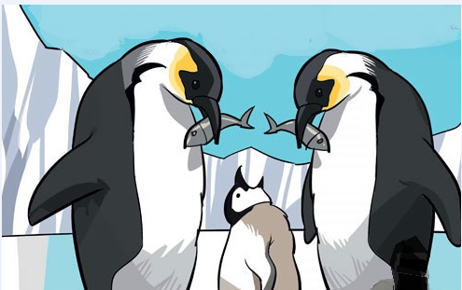

- Συνεχίστε την ιστορία…. αντιγράφοντας και επικολλώντας την παραπάνω εικόνα.

